НАШИ ПАРТНЕРЫ
Avalon Studios: крупная студия, известная разработкой мобильных игр и приложений.
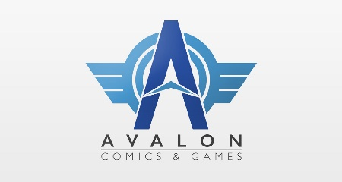

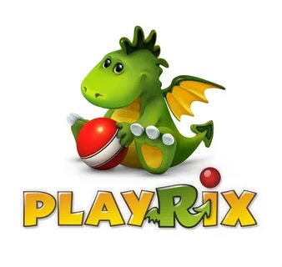
Playrix: международная игровая студия, базирующаяся в России, разработавшая популярные мобильные хиты Gardenscapes и Homescapes.

Blizzard Entertainment — американская компания-разработчик компьютерных игр, основанная в 1991 году. Наиболее известна сериями игр, ставшими культовыми, включая World of Warcraft, Starcraft, Diablo и Overwatch.
Blizzard Entertainment: Разработчик легендарных серий World of Warcraft, StarCraft, Diablo.


Electronic Arts (EA) — американский издатель и разработчик компьютерных игр, основанный в 1982 году. Компания выпускает знаменитые серии игр, такие как FIFA, Battlefield, The Sims и Need for Speed.


Bitbox Studio: молодая команда, создающая яркие и необычные компьютерные игры.
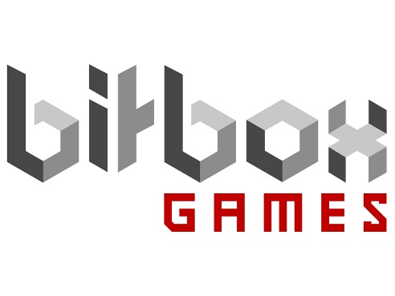
Lesta Studio: разработчик стратегии Warships.ru и исторических игр о Второй Мировой войне.


Ice-Pick Lodge: творческая студия, прославившаяся оригинальностью и нестандартностью проектов ("Мор. Утопия").


